Actividad | Hora | Lugar
Conferencia Desarrollando con Microsoft XNA Studio  Gabriel Medina / Microsoft | 10:00 | 1ro. Y 2dos. Auditorio edificio “g”
Taller Acceso a base de datos con herramientas gráficas  Gabriel Estrada / Desarrollador Independiente | 10-13 | 5to. A y B Laboratorio de Diseño y Desarrollo Web
Taller Páginas Web con herramientas de Microsoft (AJAX)  Gabriel Medina / Microsoft | 11:00 | Inscritos Laboratorio Programación Visual 2 Edificio d planta alta
Conferencia Visual Studio 2008  Gabriel Medina / Microsoft | 13:00 | 4tos. Y 5tos. Auditorio Edificio “g”
Evento Cultural Srita. TIC  Organizado por alumnos del 2º C | 15:00 | General Explanada del edificio “d”
Evento Deportivo Partido de Exhibición Varonil – Futbol 7 Selección de 5 y 4 VS Selección de 2 y 1. | 16:00 | General Cancha de usos múltiples
Actividad | Hora | Lugar
Inauguración  Federico Ortiz / Cisco Networking Academy | 10:00 | Todos Auditorio edificio “g”
Conferencia Telefonía IP, " El Concepto de Comunicaciones Unificadas”  José Labrador / CISCO Systems | 10:30 | 4tos. Y 5tos. Auditorio edificio “g”
Foro Escuelas inteligentes  Marisol Morales y Rodrigo Arriaga / Cisco Networking Academy | 11:00 | Externos Sala multimedios del edificio “a”
Conferencia El presente y el futuro de las tecnologías de Información en México y en el mundo  Federico Ortiz / México sin Brecha Digital (MSBD) | 12:00 | 1ro. Y 2dos. Auditorio edificio “g”
Torneo Selectivo de Ajedrez  Organizado por alumnos de 2º A | 16:00 | General Auditorio del edificio “g”
Evento Cultural Concurso de Canto  Organizado por alumnos del 2º E | 16:00 | General Estacionamiento
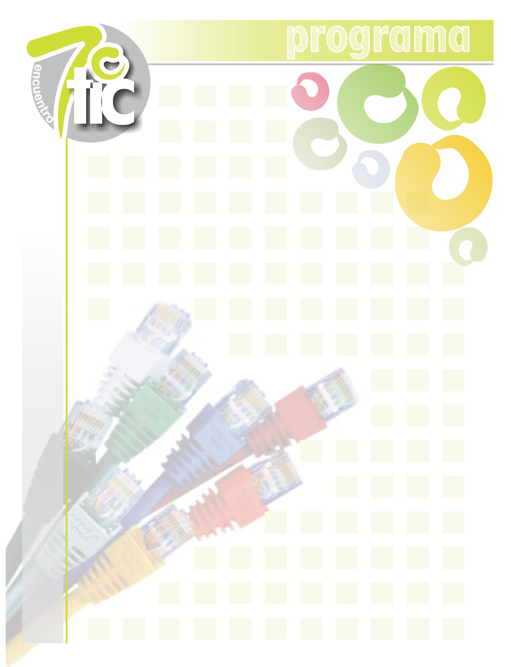
Martes 1 de abril “Cisco Day Tech”
Miércoles 2 de abril “Microsoft Day Tech”
Actividad | Hora | Lugar
Conferencia Desarrollando aplicaciones Móviles Empresariales.  Jorge Vargas  SUN Java Champion, Comunidad Java México, Java Up México. | 10:00 | 4tos. Y 5tos. Auditorio Edificio “g”
Conferencia Java Aplicado en los Negocio$$$$.  Yolanda Castillo / Consultora GISNET. | 11:30 | 5tos. Auditorio edificio “g”
Conferencia Métodos ágiles de desarrollo.  Jorge Vargas  SUN Java Champion, Comunidad Java México, Java Up México. | 13:00 | 1ro. 2dos. Auditorio edificio “g”
Integración de la comunidad de TIC  Organizado por alumnos del 2º D | 14:00 | Todos Estacionamiento
Evento Deportivo: Partido de Exhibición Femenil – Futbol 7  Selección de 5 y 4 VS Selección de 2 y 1. | 16:00 | General Cancha de usos múltiples
Evento Cultural Concurso de Baile  Organizado por alumnos del 2º B | 16:00 | General Vestíbulo del edificio “b”
Jueves 3 de abril “SUN Day Tech”

